Перенесем все в левую часть.

Отметим ОДЗ.

Решаем неравенство методом интервалов.
;
Уравнение .

Отметим ОДЗ.

Произведем замену переменных.
Пусть
В результате замены переменных получаем вспомогательное уравнение.

Ответ вспомогательного уравнения: .
В этом случае исходное уравнение сводится к уравнению
;
решение исходного уравнения разбивается на отдельные случаи.
Случай .

Случай .

Ответ этого уравнения: .
Произведем проверку ОДЗ.
удовлетворяет ОДЗ.
удовлетворяет ОДЗ.
Ответ этого уравнения: .
Уравнение .

Дискриминант отрицателен, значит уравнение не имеет корней.
Расчет знаков.
Случай : .
Пусть

этот случай не удовлетворяет неравенству.
Случай : .
Пусть

этот случай удовлетворяет неравенству.
Случай : .
Пусть

этот случай не удовлетворяет неравенству.
Числа удовлетворяют неравенству.
Полученное решение отметим на рисунке (может вы этого и не делаете, но на всяк случай)
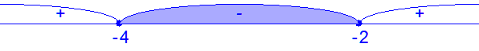
Окончательный ответ: .

